哈尔滨工业大学计算机科学与技术学院
实验报告

课程名称：数据结构与算法
课程类型：必修
实验项目：线性表及应用
实验题目：算术表达式求值
实验日期：2018年11月8日

班级：1703008
学号：1170300821
姓名：罗瑞欣

设计成绩 | 报告成绩 | 指导老师
 |  | 翟德明

一、实验目的

1.通过中缀表达式计算后缀表达式，用栈方式存储操作符，加深对栈的理解；
2.通过对操作符入栈，出栈的理解，从代码层面深刻体会栈是如何实现并操作的；
3.学会使用栈来解决实际的问题。

二、实验要求及实验环境

1.键盘可以重复输入中缀算术表达式
2.编程实现转换成后缀表达式输出
3.再对该后缀表达式求值计算输出结果。
4.操作符包括：+ - * / %
5.数的范围：整数、小数、负数

三、设计思想
（本程序中的用到的所有数据类型的定义，主程序的流程图及各程序模块之间的调用关系）
1．逻辑设计
1.1 主程序流程图
1.1.1主函数main的设计
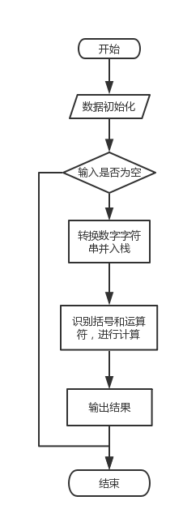
1.1.2 main中数字压入栈部分
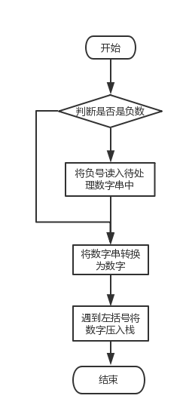
1.1.3 main中运算符识别和计算部分
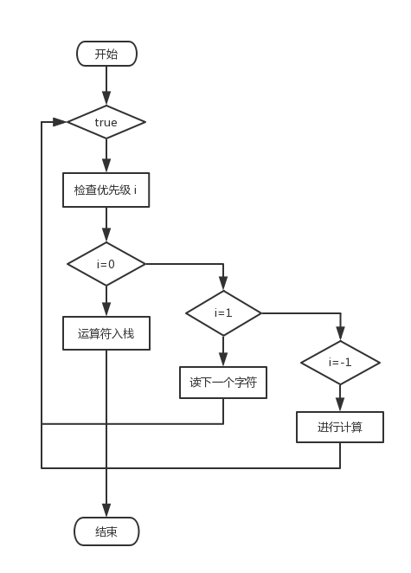
1.2 模块调用关系
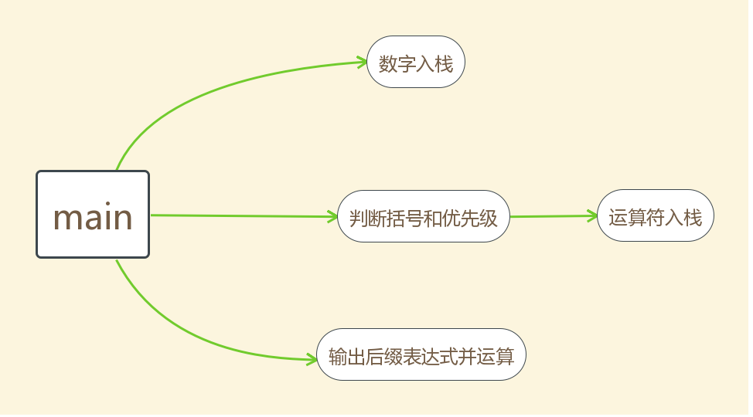
2．物理设计
2.1数据类型定义
2.1.1 主要数据类型
（1）两个数组，一个数字栈，一个运算符栈
double numb[MAX_SIZE] = { 0 };
char oper[MAX_SIZE] = { 0 };
（2）一个数字栈数组下标，一个符号栈数组下标
int topo = -1;
int topn = -1;
2.1.2 次要数据类型
（1）存入表示数字的字符串，用于转换
char dest[1024];
（2）在main中操作dest数组
char* temp;
2.1.3 其他数据
（1）全局变量，用于传递第一个数字到表达式输出部分
double aa, ii = 0, bb;

2.2函数分析

函数 | 功能 | 调用者/被调用者
void InNum(double *numb, int * topn, double num); | 将数字*number压入数字栈，同时改变栈帧*topn | main()函数调用
void InOper(char * oper, int *topo, char ch); | 将数字*oper压入数字栈，同时改变栈帧*topo | main()函数调用
int CompOper(char *oper, int *topo, char ch); | 判断优先级（包括括号） | main()函数调用
void Calculate(double *numb, char *oper, int *topn, int *topo); | 输出后缀表达式，并计算 | main()函数调用

2.3数据流
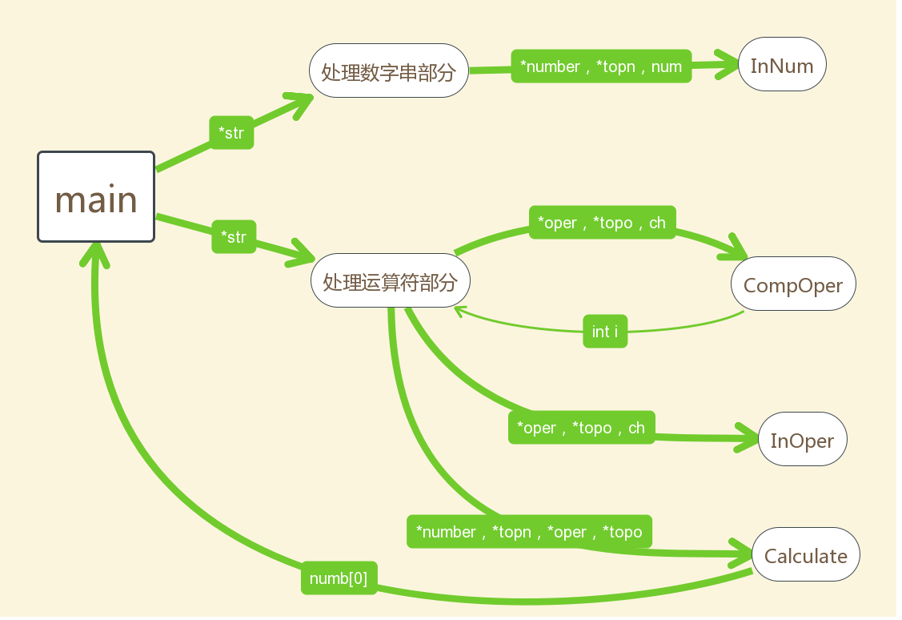

四、测试结果
（1）1+2
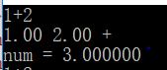
（2）1-2
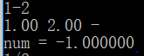
（3）1*2
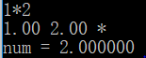
（4）1/2
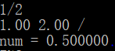
（5）7%2
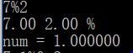
（6）7.1%0.2
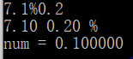
（7）-4*3
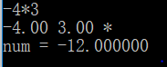
（8）（2+2）*2+5
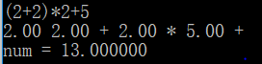
（9）10+((2+3)*4/2.2)%2.1
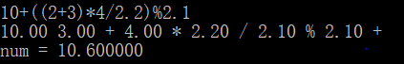
（10）10+(((-2)+3)*4/2.2)%2.1
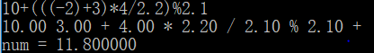
五、经验体会与不足

1.对单链表的操作有了更加深入的认识；
2.学会和理解了栈的入栈Push，出栈Pop以及寻找栈顶元素Top的操作，为自己以后写一个栈更加方便，当然现在一个栈已经不需要自己定义了，C++的库中是有相关的栈来可以直接使用，但是这一次实验通过自己写栈，对栈的各类操作熟悉加深，对今后使用栈时一些细节的注意提供了借鉴；
3.整个程序在合法性检测以及对用户输入的中缀表达式的检查上还可以改进，整个判断的过程还是过于的繁琐，应该进一步优化，更高效的运行程序。

六、附录：源代码（带注释）

#define _CRT_SECURE_NO_DEPRECATE
#include <stdio.h>
#include <stdlib.h>
#include <string.h>
#define MAX_SIZE 1024

double aa, ii = 0, bb; //用于在后缀表达式中显示第一个数字

void InNum(double *numb, int * topn, double num); //数压栈
void InOper(char * oper, int *topo, char ch); //符号压栈
int CompOper(char *oper, int *topo, char ch); //比较优先级
void Calculate(double *numb, char *oper, int *topn, int *topo); //计算

int main()
{
while (1)
{
double numb[MAX_SIZE] = { 0 };
char oper[MAX_SIZE] = { 0 };

int topo = -1; //初始化数字栈和符号栈的栈帧
int topn = -1;

char *str = (char *)malloc(sizeof(char) * 100);
scanf("%s", str); //申请内存并存入输入字符串

char* temp;
char *tep=str; //标记读入字符串起始位置
char dest[1024]; //存入表示数字的字符串，用于转换
double number = 0;
ii = 0; //标记第一个数字，用于显示后缀表达式
int i = 0, k = 0;
while (*str != '\0')
{
temp = dest;

if (*str == '-' && (*(str - 1) == '(' || str==tep)) //判断是否是负数，考虑第一个数是负数和其他情况
{
*temp = *str;
str++;
temp++;
}

while ((*str >= '0' && *str <= '9') || *str == '.') //判断是否是数字，并考虑小数的情况
{
*temp = *str;
str++;
temp++;
}
if (*str != '(' && *(temp - 1) != '\0')
{
*temp = '\0';
number = atof(dest); //利用stdlib.h中的函数atof，自动将字符串转换成double的数据类型
if (ii == 0)
printf("%.2lf ", number); //后缀表达式打印第一个数字
ii++;
bb = number;
InNum(numb, &topn, number); //将数字压入栈
}

while (1) //判断数字出栈和符号入栈条件
{
i = CompOper(oper, &topo, *str); //判断运算优先级

if (i == 0)
{
InOper(oper, &topo, *str); //符号入栈
break;
}
else if (i == 1)
{
str++;
}
else if (i == -1)
{
Calculate(numb, oper, &topn, &topo); //进行计算，同时打印运算部分后缀表达式
}
}

str++;
}

printf("\nnum = %lf\n", numb[0]); //显示计算结果
}
system("pause");
return 0;
}

void InNum(double *numb, int * topn, double num) //数字入栈
{
(*topn)++;
numb[*topn] = num;
}

void InOper(char * oper, int *topo, char ch) //运算符入栈
{
(*topo)++;
oper[*topo] = ch;
}

int CompOper(char *oper, int *topo, char ch) //比较运算优先级（包括括号）
{
if ((oper[*topo] == '-' || oper[*topo] == '+') && (ch == '*' || ch == '/' || ch == '%')) //遇到运算符，优先级为0
{
return 0;
}
else if (*topo == -1 || ch == '(' || (oper[*topo] == '(' && ch != ')')) //遇到左括号，优先级为0
{
return 0;
}
else if (oper[*topo] == '(' && ch == ')') //遇到有括号，同时存在左括号，优先级为1
{
(*topo)--;
return 1;
}
else //其他情况优先级为-1
{
return -1;
}
}

void Calculate(double *numb, char *oper, int *topn, int *topo) //计算并输出计算部分的后缀表达式
{ //输出运算符和进行运算的另一个数
if (oper[*topo] == '+' || oper[*topo] == '-' || oper[*topo] == '*' || oper[*topo] == '/' || oper[*topo] == '%')
{
if (ii == 1) //打印第一次运算第二个数
printf("%.2lf ", aa);
else
{
printf("%.2lf ", bb); //打印栈中其他未经运算的数字
}
printf("%c ", oper[*topo]); //打印后缀运算符
}
//计算部分
if (oper[*topo] == '+')
numb[*topn - 1] = numb[*topn] + numb[*topn - 1]; //加
else if (oper[*topo] == '-')
numb[*topn - 1] = numb[*topn - 1] - numb[*topn]; //减
else if (oper[*topo] == '*')
numb[*topn - 1] = numb[*topn - 1] * numb[*topn]; //乘
else if (oper[*topo] == '/')
numb[*topn - 1] = numb[*topn - 1] / numb[*topn]; //除
else if (oper[*topo] == '%') //本次小数取余运算仅考虑一位小数，六位小数之内原理相同
numb[*topn - 1] = (((int)(numb[*topn - 1] * 10)) % ((int)(numb[*topn] * 10))) / 10.0;

(*topn)--; //移动栈帧
(*topo)--;
}

